Titel: 5. Forum_DK | Kategori:
Sidste opdatering: 17-01-2017 11:31 | Forfatter: Dan
Sprog: Dansk | Nøgleord:

Forum

Forumadministration bygger på samme rettighedssystem som adgangen til SpeedADMIN. Dvs. der oprettes grupper og medlemmer tildeles til grupperne. I forbindelse med Forum kræves der ikke yderligere rettigheder til gruppen. Rettighederne defineres på de forskellige fora.

Vil man oprette et faggruppeforum, er det vigtigt først at oprette en rettighedsgruppe under
Stamdata – Rettigheder (eks. guitar), og melde de respektive brugere (guitarlærere) ind i gruppen.

Grupper

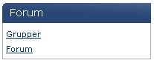

Her oprettes hovedgrupper i Forum eks. Faggruppeforum. Husk også at tildele Rettighedsgruppe til Forumgruppen.
Navngiv gruppen nederst og klik indsæt, klik herefter på + og vælg hvilke rettighedsgrupper der skal kunne se Gruppen.

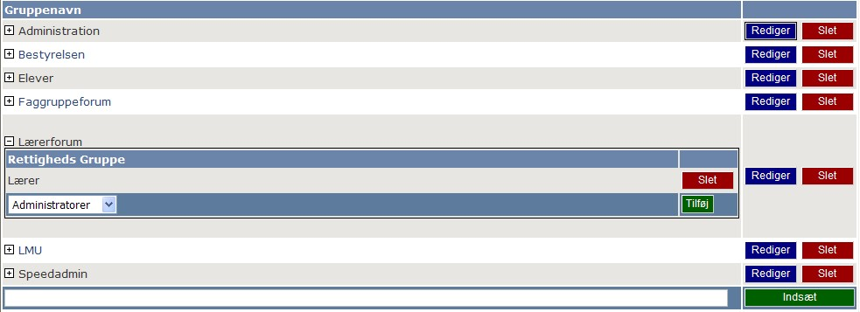

Forum.

Her oprettes de forskellige fora.
Vælg hvilken gruppe Forummet skal ligge i samt hvilke rettighedsgrupper der skal have adgang, og hvilken adgang de skal have.

Nederst angives Titel på forummet, samt en kort beskrivelse af indholdet. Vælg i hvilken gruppe forummet skal oprettes og afslut med indsæt.

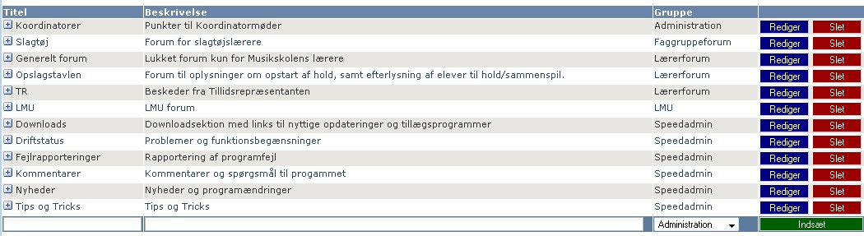

Klik på + for at tildele hvilke rettighedsgrupper der skal have adgang, og hvilke funktioner de må benytte.

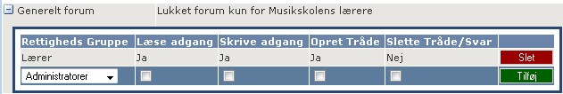

For at benytte forum skal lærere rettighedsgruppen have rettighed til at se forum. Medlemmer får summen af de rettigheder der er tildelt de grupper de er medlem af. Lærere er alle medlem af lærergruppen, så det er nok at denne rettighedsgruppen har rettigheden til at se Forum.

En vigtig mulighed i forum er at man kan abonnere på de forskellige fora. Abonnerer man får man automatisk en email når der er nye indlæg. Opretter man selv en ”Tråd” abonnerer man automatisk, og får så en email når nogen svarer.

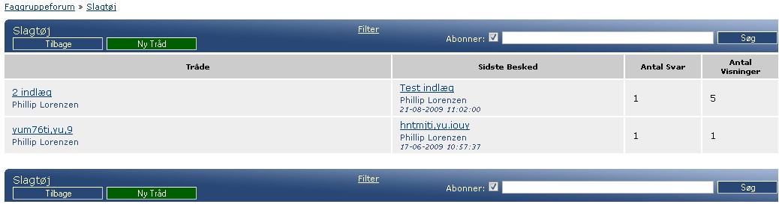

Globalt Forum

For at kunne se det globale forum, skal rettighedsgruppen have rettigheden samt ”vinges” af at rettighedsgruppen kan indgå i et Globalt Forum.

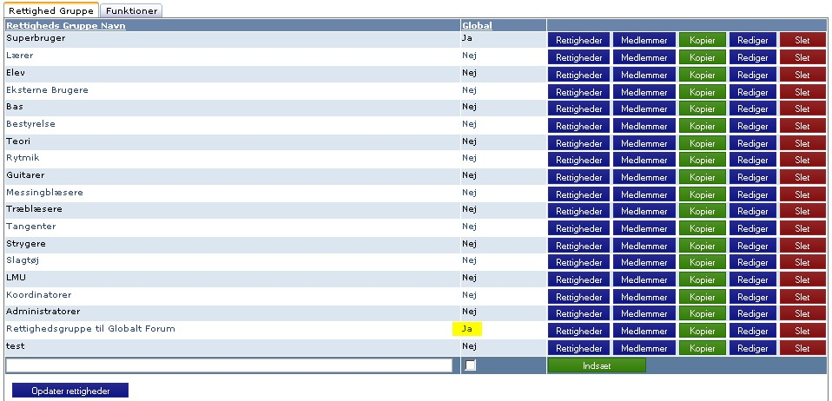

Det er en god idé at oprette ens rettighedsgrupper i de deltagende skoler, det gør det lettere at finde dem for administratoren.

Oprettelse af et Globalt forum foregår principielt som ved de lokale fora, men har fået sit eget afsnit under Stamdata – Global Forum.

Vælges der Grupper, kan der oprettes Nye overordnede grupper.
Klikkes der efterfølgende på + kan der tildeles de globale rettighedsgrupper der har rettigheden.
Se SpeedADMIN Forum.
Det er den superbruger der opretter det Globale Forum der vælge hvilke brugere der skal kunne se Forum Gruppen.

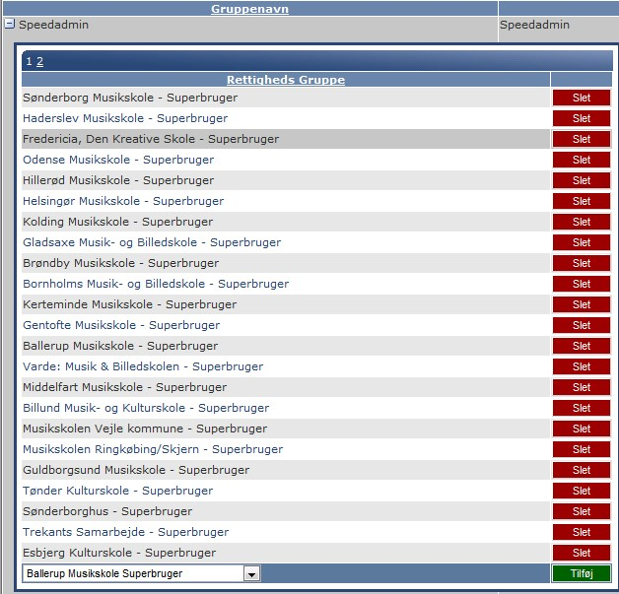

Oprettelse af de forskellige Fora under de oprettede Grupper, foregår ligesom med de lokale, blot med den forskel at det er de Globale Rettighedsgrupper der kan tildeles adgang til de oprettede Fora.

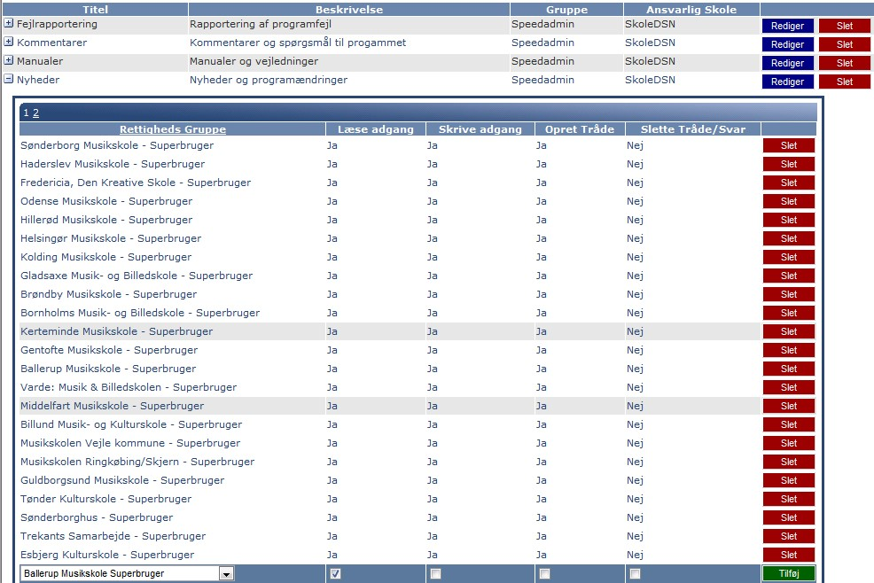

Der er for de Globale Fora de samme muligheder for vedhæftning af filer osv.

